第四十周 数学开放题

专题简析：
数学开放题是相对于传统的封闭题而言的一种题型。由于客观世界复杂多变，数学问题也必然复杂多变，往往不可能得到唯一答案。
一般而言，数学开放题具有以下三个特征：
1，条件不足或多余；
2，没有确定的结论或结论不唯一；
3，解题的策略、思路多种多样。
解答数学开放题，需要我们从不同角度分析和思考问题，紧密联系实际，具体问题具体分析。我们一般可以从以下几方面考虑：
1，以问题为指向，对现有条件进行筛选、补充和组合，促进问题的顺利解决；
2，根据知识之间的不同联系途径对给定的条件进行不同的组合，采用不同的方法求解；
3，避免“答案唯一”的僵化思维模式，联系实际考虑可能出现的多种情况，得出不同的答案。
例1：A、B都是自然数，且A＋B=10，那么A×B的积可能是多少？其中最大的值是多少？
分析与解答：由条件“A、B都是自然数，且A＋B=10”，可知A的取值范围是0 ~ 10，B的取值范围的10 ~ 0。不妨将符合题意的情形一一列举出来：
0×10=0 1×9=9 2×8=16 3×7=21 4×6=24 5×5=25
A×B的积可能是0、9、16、21、24、25。当A=B=5时，A×B的积的最大值是25。
从以上过程发现，当两个数的和一定时，两个数的差越小，积越大。
练 习 一
1．甲、乙两数都是自然数，且甲＋乙=32，那么，甲×乙的积的最大值是多少？
2．A、B两个自然数的积是24，当A和B各等于多少时，它们的和最小？
3．A、B、C三个数都是自然数，且A＋B＋C=18，那么A×B×C的积的最大值是多少？
例2：把1 ~ 5五个数分别填 图中的五个圆圈内，使每条直线上三个圆圈内各数的和是9。
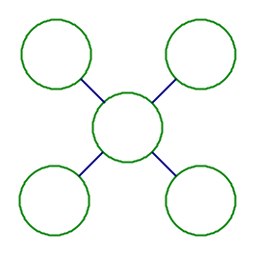
分析与解答：每条直线上三个圆圈内各数的和是9，两条直线上数的和等于9×2=18（其中中间圈内的数重复加了一次）。而1、2、3、4、5的和为15，18－15=3。所以，中间圈内应填3。这样，两条直线上的圆圈中可以分别填1、3、5与2、3、4。
这个解我们也叫做基本解，由这个基本解很容易得出其余的七个解。
练 习 二
1，把1 ~ 5五个数分别填入图中的五个圆圈内，使每条直线上三个圆圈内各数的和是10。

2，把3 ~ 7五个数分别填入图中的五个圆圈内，使每条直线上三个圆圈内各数的和相等而且最大。

3，把1 ~ 7七个数分别填入图中的七个圆圈内，使每条直线上三个圆圈内各数之和相等。
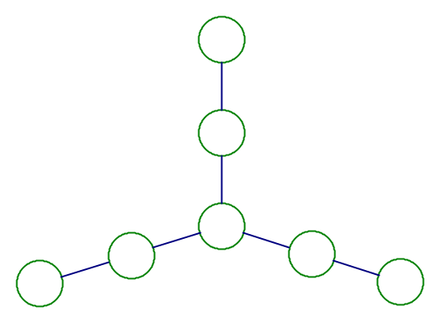
例3：把1 ~ 6六个数分别填入图中的六个圆圈中，使每条边上三个数的和都等于9。
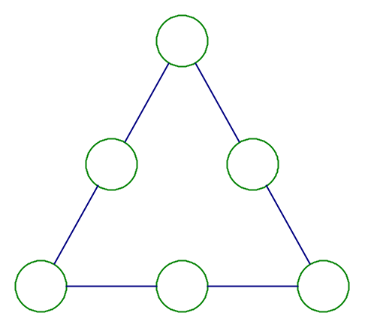
分析与解答：每边上三个数的和都等于9，三条边上数的和等于9×3=27，27－（1＋2＋3＋4＋5＋6）=6。所以，三个顶点处被重复加了一次的三个数的和为6。在1 ~ 6，只有1＋2＋3=6，故三个顶点只能填1、2、3。这样就得到一组解：1、5、3；1、6、2；3、4、2。
练 习 三
1，把1 ~ 6六个数分别填入图中的六个圆圈中，使每条边上三个数的和都等于12。
2，把1 ~ 8八个数分别填入图中的八个圆圈中，使每个圆圈上五个数的和都等于21。
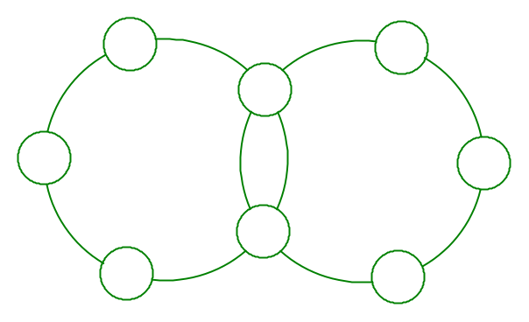
3，把1 ~ 9这九个数分别填入图中的九个圆圈中，使每条边上四个数的和相等而且最小。
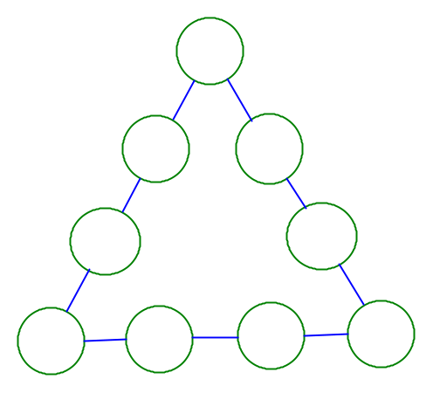
例4：在一次羽毛球比赛中，8名运动员进行淘汰赛，最后决出冠军。共打了多少场比赛？（两名运动员之间比赛一次称为一场）
分析与解答：8名运动员进行淘汰赛，第一轮赛4场后，剩下4名运动员；第二轮赛2场后，剩下2名运动员；第三轮只需再赛1场，就能决出冠军。所以，共打了4＋2＋1=7场球。
还可以这样想：8名运动员进行淘汰赛，每淘汰1名运动员，需要进行1场比赛，整个比赛共需要淘汰8－1=7名运动员，所以共打了7场比赛。
练 习 四
1，在一次乒乓球比赛中，32名运动员进行淘汰赛，最后决出冠军，共打了多少场球？
2，在一次足球比赛中，采取淘汰制，共打了11场球，最后决出冠军。共有多少支足球队参加了这次比赛？
3，有13个队参加篮球赛，比赛分两个组。第一组7个队，第二组6个队。各组先进行单循环赛（即每队都要与其他各队比赛一场），然后由各组的前两名共4个队再分成两组进行淘汰赛，最后决出冠、亚军。共需比赛多少场？
例5：一个学生从家到学校，如果以每分钟50米的速度行走，就要迟到8分钟；如果以每分钟60米的速度前进，就可以提前5分钟到校。这个学生出发时离上学时间有多少分？
分析与解答：解答这道题，可以以不同的时间为标准，选择的标准不同，解答方法也有所不同。例如，如果直接以这个学生出发时离上学的时间为标准。可这样分析：由“每分钟行50米，要迟到8分钟”，可知学校上课时，这个学生还离学校50×8=400米；由“每分钟行60米，可以提前5分钟到校”，可知距学校上课时，他还可走60×5=300米。两种不同的速度，在相同的时间内路程相差400＋300=700米，而两种速度每分钟相差60－50=10米。因此，这个学生出发时离上课时间为：700÷10=70分钟。
解法一：（50×8＋60×5）÷（60－50）=70分；
解法二：60×（5＋8）÷（60－50）－8=70分；
解法三：50×（8＋5）÷（60－50）＋5=70分。
练 习 五
1，李老师从家到学校上班，出发时他看看表，发现如果步行，每分钟80米，他将迟到5分钟；如果骑自行车，每分钟行200米，他可以提前7分钟到校。李老师出发时离上班时间有多少分？
2，一位小学生从家到学校，如果以每分50米的速度行走，就迟到3分钟；如果以每分70米的速度行走，就可以提前5分到校。求他家到学校的距离。
3，一个学生从家到学校上课，先用每分钟80米的速度走了3分钟，发现这样走下去将迟到3分钟；于是他就改用每分钟110米的速度前进，结果比上课提前了3分钟。这个学生家离学校有多远？

